МЕТОДИЧЕСКАЯ РАЗРАБОТКА УРОКА

ФИО: Горбачёва Марина Алексеевна
Место работы: ГБОУ СОШ пос. Комсомольский, м.р. Кинельский
Должность: учитель начальных классов
Предмет: русский язык
Класс: 3
Тема и номер урока в теме: «Состав слова», 21 урок
Базовый учебник: В.П. Канакина. Русский язык. Учебник.2 класс, в 2 ч. – М.: Просвещение,2012

8. Цель урока: способствовать развитию умений определять и писать слова с проверяемыми гласными в корне, подбирать проверочные слова

9. Планируемые результаты:
Предметные:
- знать изучаемые нормы русского языка, основы грамотного письма;
- уметь подбирать однокоренные слова и формы одного и того же слова с целью проверки написания слова
Метапредметные:
Регулятивные:
- уметь использовать способы решения учебной задачи, выбирать один из них для решения учебной задачи;
- учитывать правило (алгоритм) в планировании и контроле способа решения
- выполнять действия в сотрудничестве с учителем по предложенному плану;
- определять и формулировать цель деятельности на уроке с помощью учителя;
- проговаривать последовательность действий на уроке;

Познавательные:
- уметь анализировать изучаемые языковые объекты с выделением их существенных и несущественных признаков;
- уметь составлять простейшие инструкции, определяющие последовательность действий при решении лингвистической задачи.
Коммуникативные:
- уметь выражать свои мысли и чувства, соблюдая нормы литературного языка;
- уметь задавать вопросы, необходимые для организации собственной деятельности.

- Тип урока: закрепление изученного материала
- Формы работы учащихся: фронтальная, работа в парах, группах, индивидуальная.
- Необходимое техническое оборудование: мультимедийный проектор, компьютер, презентация.

- СТРУКТУРА И ХОД УРОКА
№ | Этап урока | Название используемых ЭОР | Деятельность учителя | Деятельность ученика
1. | Организационный  момент  Цель: способствовать формированию положительной учебной мотивации. | Презентация, слайд №2 | Проверка готовности учащихся к уроку. Чтение стихотворения со слайда № 2 презентации «Проверка безударных гласных в корне слова»:  - Проверь, дружок,  Готов ли ты начать урок?  -Все ли у тебя в порядке:  Учебник, ручка и тетрадки? | Организует проговаривание правил поведения на уроке.  Мотивирует учащихся к учебной деятельности посредством создания эмоциональной обстановки.
2. | Проверка домашнего задания | Презентация, слайд №3 «Проверка домашнего задания» | Учитель задаёт вопросы по домашнему заданию:  -Скажите, когда буква, обозначающая гласный звук, является орфограммой?  -Назовите группы однокоренных слов. (1.Стрелок, стрелковый, стрелы, стрелять. 2.Кладовая, клад, кладовщик) | Оценивают правильность определения однокоренных слов.  Отвечают на поставленные  вопросы, доказывают свою  точку зрения, сравнивают свою  работу с образцом выполнения,  указанном на слайде  Исправляют допущенные ошибки в ходе выполнения домашнего задания.
3. | Самоопределение к деятельности |  | Фронтальная работа  - Как вы думаете, какое задание мы должны выполнить к этому упражнению?  1. ре( д,т ) ко, с (о а)сновый  2. ру(сс, с)кий, а(кк, к)уратный, т(и,е)шина  3. в (а/о)дить, со?нце, мес?ность  4. …, …, …  -Какое лишнее слово из каждой строчки мы можем выбрать и записать на 4 строке? Почему? (Общая орфограмма здесь - проверяемая безударная гласная )  -Учитывая общую орфограмму данных слов, сформулируйте тему нашего урока. ( Проверка безударных гласных в корне слова)  Какую цель вы бы поставили к сегодняшнему уроку? Обоснуйте свой ответ. (Мы будем продолжать учиться находить проверочные слова для написания безударной гласной в корне слова) | Отвечают на вопросы учителя.  Формулируют задание к упражнению: вставить нужную орфограмму и заполнить 4 строчку.  Высказывают свои предположения.  Делают выводы.  Формулируют тему и цель урока.
4. | Актуализация знаний и сообщение темы урока | Презентация, слайд №4  «Вспомним алгоритм».  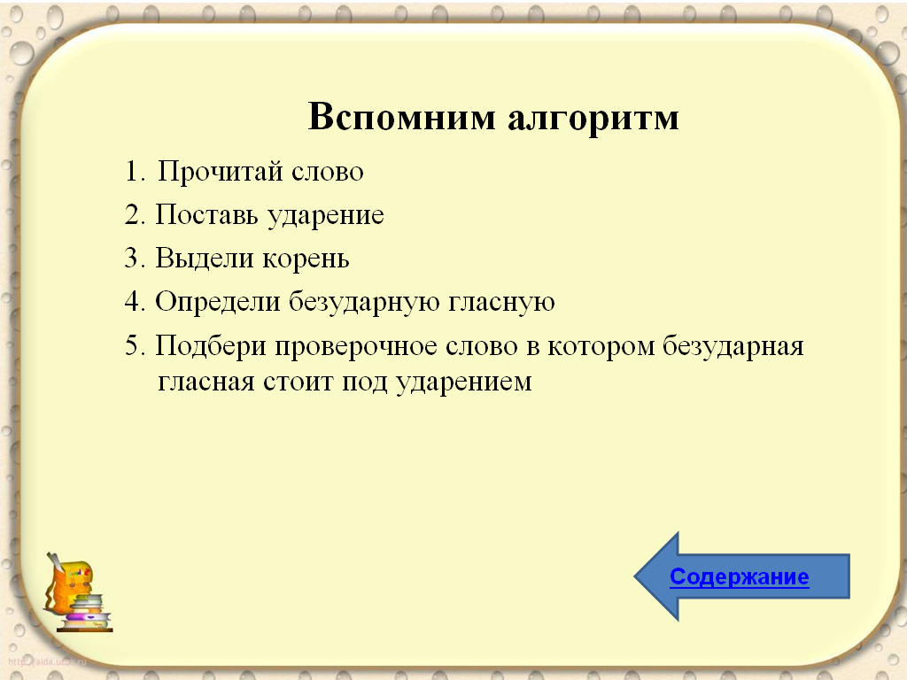 | Работа в парах  -Ребята, давайте вспомним алгоритм проверки безударных гласных в корне слова.  Коллективная работа  - Пользуясь алгоритмом выполним упражнение № 197 | Повторяют алгоритм проверки безударных гласных в корне слова.
5. | Физминутка для глаз. | Презентация, слайды  № 5,6,7.  Электронная физминутка для глаз «Посмотри вокруг»  (http://nsportal.ru/nachalnayashkola/matematika/interaktivnaya-fizminutka-dlya-glaz- физминутка) | Учитель проводит физминутку для глаз. | Делают физминутку для глаз, наблюдая за движущимися объектами презентации.
6. | Работа по теме урока | Интерактивные задания в программе Hot Potatoes  1.Кроссворд «Безударные гласные в корне слова»  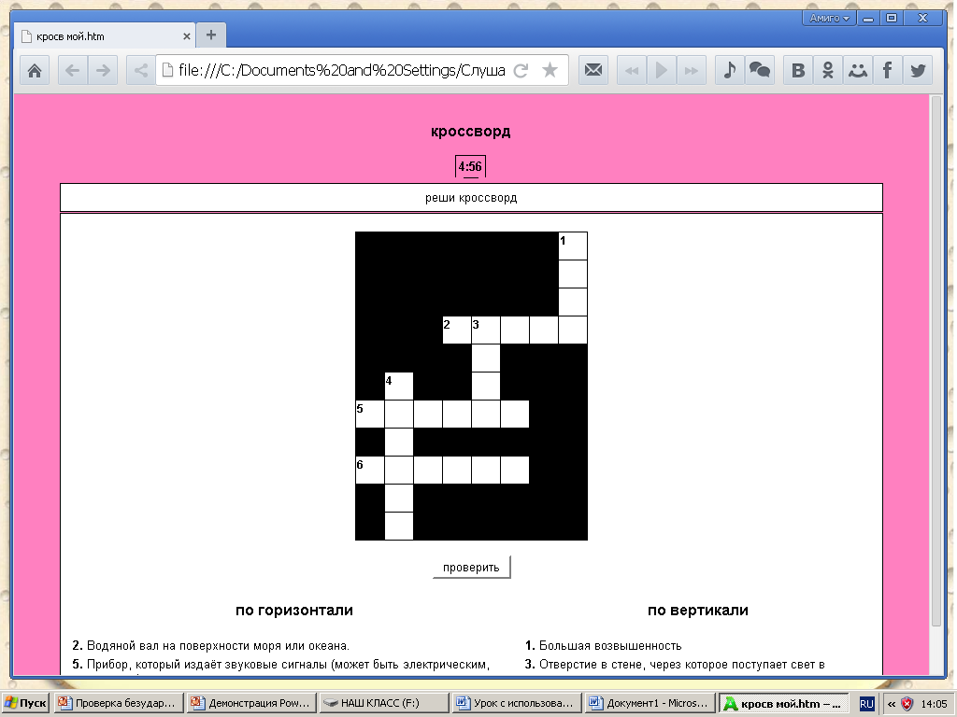  2. Вставь пропущенные буквы  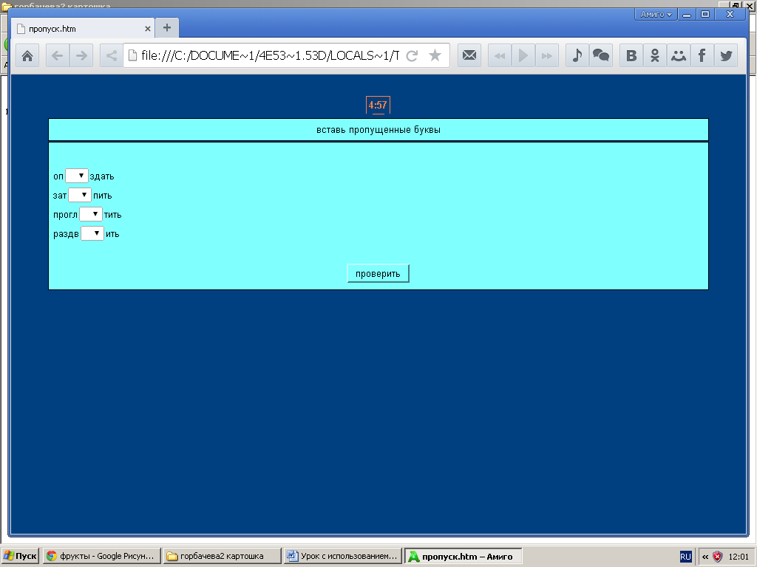 | Работа в группах  Учитель даёт инструкцию по выполнению заданий  - Сейчас мы с вами выполним ряд тренировочных упражнений.  - Будьте внимательны.  - Начнём с кроссворда.  - Работаем в группах. | Ученики рассаживаются за компьютеры, выполняют задания: разгадывают кроссворд, вставляют пропущенные буквы
7. | Закрепление изученного материала | Выполнение заданий из единой коллекции цифровых образовательных ресурсов  1.Выполните задание  «Гонки»  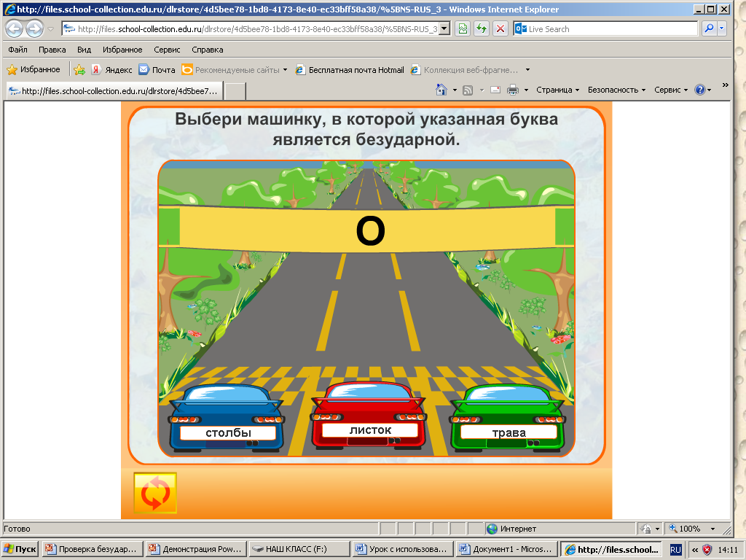  http://files.school-collection.edu.ru/dlrstore/4d5bee78-1bd8-4173-8e40-ec33bff58a38/%5BNS-RUS_306%5D_%5BIG_119%5D.swf  2. Распределите слова по столбикам | Работа в парах  Учитель даёт инструкцию по выполнению заданий  - Представьте себя в роли гонщиков.  - Но помните, что главное не победа. Старайтесь не ошибаться.  Индивидуальная работа  - Запишите в тетрадь три проверяемых слова вместе с проверочными.  - Сколько слов у вас получилось?  - Почему?  - Как вы думаете, какое новое умение вы должны сегодня приобрести? | Выполняют задания: подбирают гласные буквы, распределяют слова по столбикам.  Работают самостоятельно  Исправляют допущенные ошибки в ходе выполнения домашнего задания.
8. | ПроКласс | Электронный ресурс  Выполнение теста  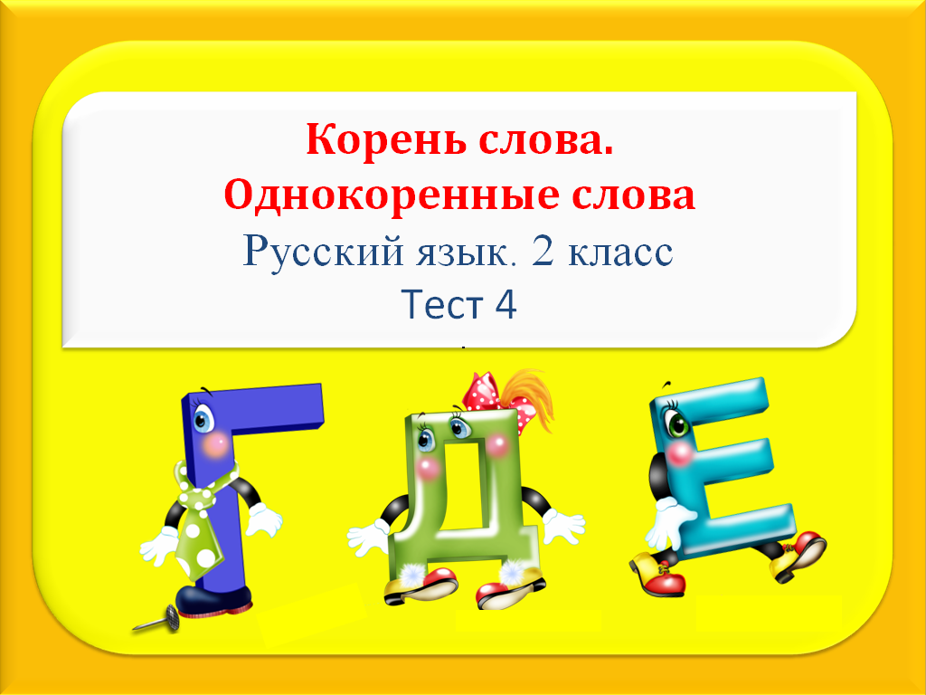 | Индивидуальная работа  Учитель даёт инструкцию по выполнению заданий | Ученики с помощью пультов выполняют задания теста
9. | Рефлексия  Цель: оценить собственную деятельность на уроке;  . | Презентация, слайды  № 12, 13 «Спасибо за работу!» | Подводит итоги урока, выставляет оценки.  - Ребята, что вам показалось самым интересным?  - Что вызвало затруднения  -С каким настроением вы уходите с урока? | Отмечают понравившиеся этапы работы на уроке, говорят о своём настроении.
10. | Домашнее задание  Цель: обсудить и записать домашнее задание |  | Учитель дает домашнее задание:  1.Рабочая тетрадь с 15, № 3. | Записывают домашнее задание

Интернет- ресурсы

Для создания презентации использовались материалы сайтов:

1.http://fony_dlya_prezentatsiy._105_shtuk\Фоны для презентаций.
2.http://pedsovet.su/load/238-1-0-9546.
3. http://prezentacii.com/obschestvoznanie/1851-fizminutka-dlya-glaz.html.
4. http://files.school-collection.edu.ru/dlrstore/4d5bee78-1bd8-4173-8e40-ec33bff58a38/%5BNS-RUS_3-06%5D_%5BIG_119%5D.swf
5. http://www.proshkolu.ru/user/kaktusinka/file/1648300/

